**Nome veicolo:**

**Fiat 500**

**Introduzione:** Una breve storia sulla ditta che ha costruito il veicolo; Dante Giacosa….il pubblico….

**Foto:**

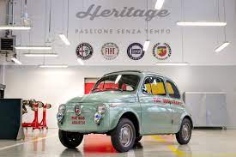

**Scheda tecnica:** 4 cilindri, xxxx cc, potenza xxx CV (SAE) a 5500 giri, trasmissione 4 marce con overdrive elettrica….. ecc.

**Prestazioni:** Velocità massima xxx km/hr; accelerazione 0-100 km/hr in xxx s.

**Designer:** Qualche descrizione della casa che ha disegnato il veicolo ecc.

**Produzione:** Quando fu costruito e in quanti esemplari ecc.

**Aneddoto:** Record mondiale, record in pista, perché mi appassiono di questo veicolo; di mio padre – nonno/nonna, il mio sogno ecc